1. **Дайте определение и приведите состав электрической цепи.**

Электрическая цепь – это совокупность определенным образом соединенных друг с другом элементов, создающих пути для прохождения тока. Электрическая цепь состоит из источников и приемников электрической энергии и промежуточных звеньев, связывающих источники с приемниками.

1. **Раскройте понятие «элементы электрической цепи».**

При исследовании процессов в электрических цепях вводится понятие элемента, под которым подразумевается не физические существующие электротехнические устройства, а их идеализированные модели, которым теоретически присваиваются определенные электрические и магнитные свойства. Элементы электрической цепи могут быть активными и пассивными.

1. **Дайте определение линейной электрической цепи.**

Линейной электрической цепью называют такую цепь, в которой сопротивления, индуктивности и емкости не зависят от величин и направлений токов и напряжений. Сами пассивные элементы в таких цепях также являются линейными. 4. **Приведите основные определения, относящиеся к электрической цепи.**

Ветвь образуется одним или несколько последовательно соединенными элементами цепи.  
 Узел – место соединения трех или большего числа ветвей.

Ветви, присоединенные к одной паре узлов, называют параллельными

Любой замкнутый путь, проходящий по нескольким ветвям, называется **контуром**

**Замкнутый контур** называется **независимым**, если он содержит хотя бы одну ветвь по сравнению с ранее рассмотренными контурами.

1. **Приведите первый и второй законы Кирхгофа.**

Алгебраическая сумма токов в узле равна нулю: $\sum{i=0}$

Алгебраическая сумма ЭДС в любом контуре цепи равна алгебраической сумме падений напряжения на элементах этого контура: 

1. **Дайте определение двухполюсника и приведите его виды.**

Двухполюсник – это обобщенное название схемы, которая своими двумя выходными зажимами (полюсами) присоединяется к выделенной ветви.   
Если в двухполюснике есть ЭДС или источник тока, то такой двухполюсник называется активным. Если в двухполюснике нет ЭДС и источника тока, то двухполюсник называется пассивным.

1. **Приведите теорему об эквивалентном источнике напряжения.**

любой линейный активный двухполюсник может быть представлен в виде эквивалентного источника напряжения, ЭДС которого равна напряжению холостого хода на зажимах двухполюсника, а внутренние сопротивление равно сопротивлению между зажимами двухполюсника, когда все источники внутри него выключены

1. **Приведите теорему об эквивалентном источнике тока.**

Любой линейный активный двухполюсник может быть представлен в виде эквивалентного источника тока, ток которого равен току короткого замыкания, проходящего между зажимами двухполюсника, а внутреннее сопротивление равно сопротивлению между зажимами двухполюсника, когда все источники внутри него выключены

1. **Приведите основные характеристики синусоидального тока.**

Синусоидальный ток – это ток, изменяющийся во времени по синусоидальному закону

**Амплитуда** - максимальное значение функции

**Период колебания (Т).** - время, за которое совершается одно полное колебание.

**Частота**- число периодов в единицу времени .Измеряется в герцах (Гц).

**Фаза** - Аргумент синуса. Фаза характеризует состояние колебания в данный момент времени t. Значение **фазы** при t=0, т.е. угол , называют начальной фазой. (wt + ф)

1. **Охарактеризуйте структуру полупроводников.**

Применяемые в технике полупроводники имеют совершенную кристаллическую структуру. Их атомы размещены в пространстве в строго периодической последовательности, на постоянных расстояниях друг от друга, образуя кристаллическую решетку. Каждый атом, находящийся в кристаллической решетке, электрически нейтрален. При увеличении расстояния между атомами, входящими в молекулу, возникают силы притяжения, а при уменьшении — силы отталкивания. При этом для разрушения молекулы необходима затрата энергии.

11. Приведите энергетическую диаграмму собственного полупроводника.

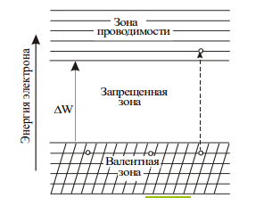

1. **Раскройте понятия «собственный» и «примесный» полупроводник.**

Полупроводник, имеющий в узлах решетки только собственные атомы, называют **собственным** полупроводником. **Примесными** называются полупроводники, у которых часть атомов основного вещества в узлах кристаллической решетки замещена атомами примеси, т.е. атомами другого вещества.

1. **Раскройте понятия «донорная» и «акцепторная» примесь.**

Донорными примесями называют **примеси, которые имеют лишние (для образования связей в решётке) электроны, слабо связанные с ядром**. Эти электроны легко становятся свободными и под действием внешнего поля создают ток  (n) - типа.

**Акцепторные** **примеси** — **примеси**, у которых недостаточно электронов для образования связей в решётке, из-за чего в ней образуются дырки, которые под действием внешнего поля создают ток. (p) - типа.

1. **Приведите энергетическую диаграмму примесного полупроводника.**

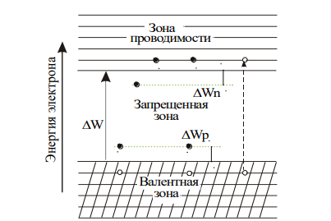

1. **Приведите типы токов в полупроводнике и причины их возникновения.**

**Дрейфовым ток** - ток, обусловленный внешним полем. **Дрейфовый ток** возникает, когда при наличии поля E на хаотическое движение электронов и дыркок накладывается компонента направленного движения, обусловленного действием этого поля. В результате электроны и дырки начинают перемещаться вдоль кристалла - возникает электрический ток.

**диффузионный ток**. - электрический ток, обусловленный градиентом концентрации носителей.

Пусть концентрация подвижных носителей заряда в полупроводнике в различных его точках неодинакова. Если при этом тело электрически нейтрально, то различие в концентрациях носителей в соседних областях не приведет к появлению электрического поля.

1. **Дайте определение и приведите структуру электронно-дырочного перехода.**

Между электронной и дырочной областями полупроводника всегда существует тонкий переходный слой, обладающий особыми свойствами. Этот слой называется электронно-дырочным переходом или n–p–переходом.

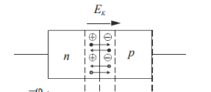

1**7. Раскройте понятие «невыпрямляющий (омический) контакт».**

**невыпрямляющий (омический) контакт**. –контакт между металлом и полупроводником, в котором процессы зависят от работы выхода электронов. Чем меньше работа выхода, тем больше электронов может выйти из данного тела.

18. Приведите структуру и условие формирования перехода с выпрямляющими свойствами.

Рассмотрим случай, когда при контакте металла с полупроводником n–типа Aп < Aм. электроны будут переходить из полупроводника в металл и в приграничном слое полупроводника образуется область, обедненная основными носителями и имеющая большое сопротивление. Такой переход обладает выпрямляющими свойствами.   
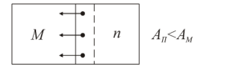

**19. Раскройте понятие «пробой диода».**

**пробой диода**: когда обратное напряжение диода достигает определенного критического значения, ток диода начинает резко возрастать

**20. Приведите и опишите виды пробоя электронно-дырочного перехода.**

Различают два основных вида пробоя электронно-дырочного перехода: **электрический и тепловой**. В обоих случаях резкий рост тока связан с увеличением количества носителей в переходе. При **электрическом пробое** количество носителей возрастает под действием сильного электрического поля и ударной ионизации атомов решетки, при **тепловом пробое** - за счет термической ионизации атомов.

**21. Приведите и опишите виды электрического пробоя электронно-дырочного перехода.**

два вида электрического пробоя - **лавинный и туннельный.** Лавинный пробой объясняется лавинным размножением носителей за счет ударной ионизации и за счет вырывания электронов из атомов.

**Туннельный пробой** объясняется явлением **туннельного эффекта**.

**22. Раскройте понятие «барьерная емкость» диода.**

**Барьерная емкость диода -**собственное значение емкости p-n перехода находящегося в обратном смещении

23. Раскройте понятие «диффузионная емкость» диода.

**Диффузионная емкость** характеризует накопление подвижных носителей заряда в n– и p–областях при прямом напряжении на переходе. Она практически существует только при прямом напряжении, когда носители заряда в большом количестве диффундируют (инжектируют) через пониженный потенциальный барьер и, не успев рекомбинировать, накапливаются в n– и p–областях.

24. Дайте определение рабочего режима диода и приведите соответствующую схему.

**рабочий режим диода** - режим диода с нагрузкой

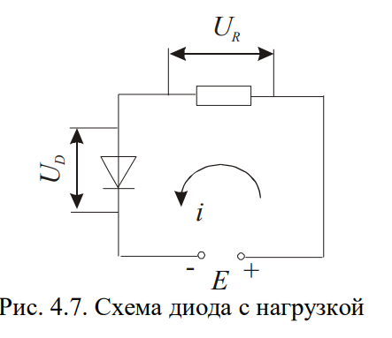

1. Приведите прямое включение электронно-дырочного перехода.  
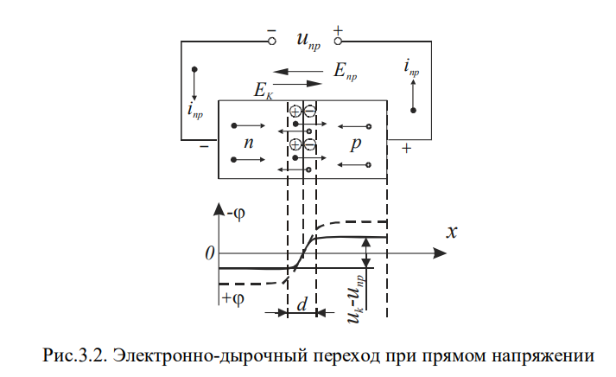

2. Приведите обратное включение электронно-дырочного перехода.

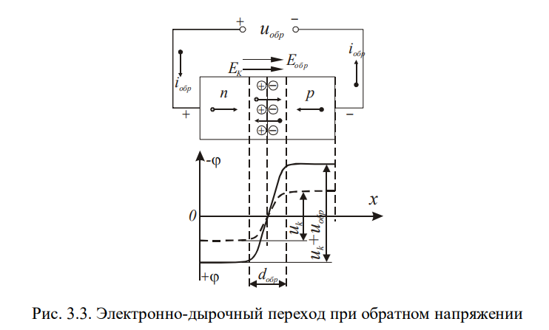

3. Охарактеризуйте вольт-амперную характеристику электронно-дырочного перехода.

График зависимости между током и напряжением называется **вольт-амперной характеристикой** данного прибора.

Зависимость тока через n–p–переход при подаче напряжения имеет вид: 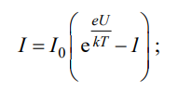

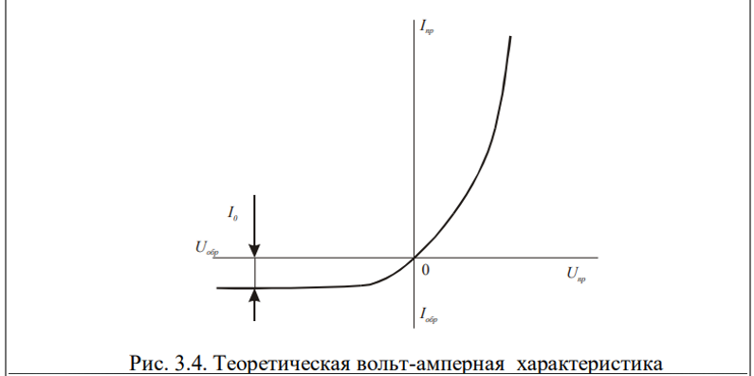

4. Приведите и опишите устройство полупроводникового диода.

Изготавливают диоды главным образом из кремния и германия. Одна из областей n–p–структуры диода – эмиттер вследствие того, что в нее введено больше примеси, имеет большую концентрацию основных носителей, чем другая область, называемая базой. Поэтому при прохождении прямого тока носители инжектируются преимущественно из эмиттера в базу. 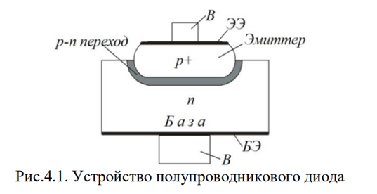

5. Охарактеризуйте отличия теоретической и реальной вольт-амперной характеристики диода.

В области малых токов реальная и теоретическая характеристики совпадают. Но при больших прямых токах, а также при больших обратных напряжениях характеристики расходятся. в результате реальная характеристика идет ниже теоретической и оказывается почти линейной.

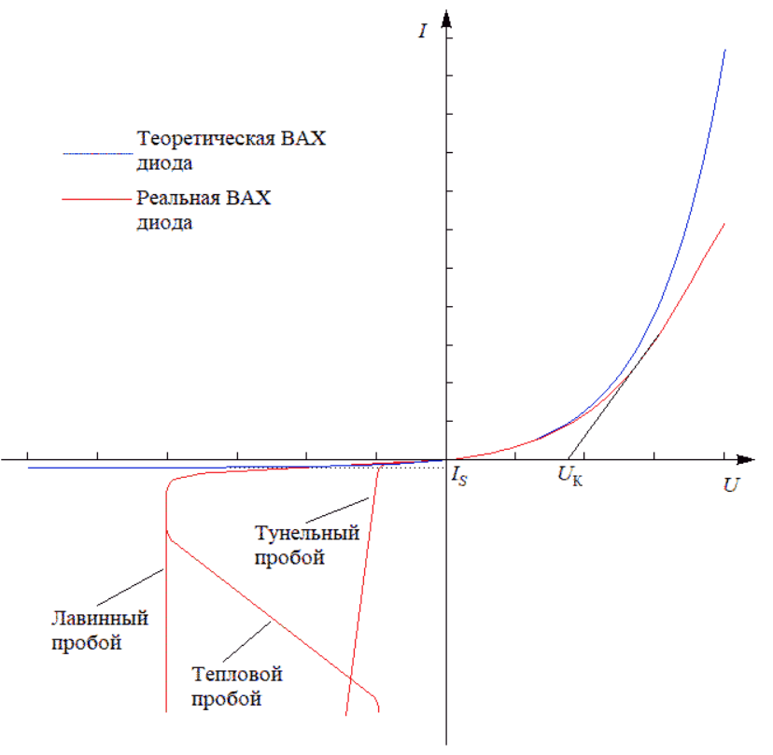

6. Проведите сравнение вольт-амперных характеристик кремниевого и германиевого диодов.

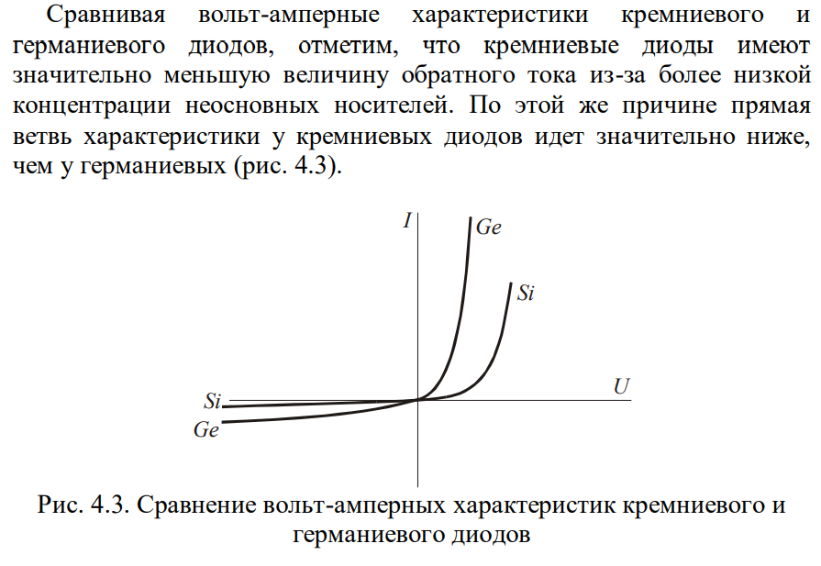7. Охарактеризуйте эквивалентную схему полупроводникового диода.

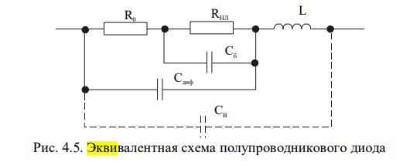

Сопротивление R0 представляет собой суммарное сопротивление n– и p–областей. Нелинейное сопротивление Rнл при прямом напряжении равно Rпр , т.е. невелико, а при обратном напряжении R R нл обр , т.е. оно очень большое. существует еще емкость **Cв**, может шунтировать диод на очень высоких частотах

8. Охарактеризуйте влияние температуры на характеристики полупроводникового диода.

На вольт-амперные характеристики диода оказывает существенное влияние температура окружающей среды. При увеличении температуры резко возрастает концентрация неосновных носителей в полупроводнике. Влияние температуры на характеристики более значительно в германиевых диодах, т.к. германий имеет меньшую энергию ионизации, чем кремний, и его собственная проводимость с ростом температуры растет быстрее.

9. Опишите принцип построения линии нагрузки диода.

Rн это прямая линия, называемая линией нагрузки.

Ее можно построить по двум точкам. При i = 0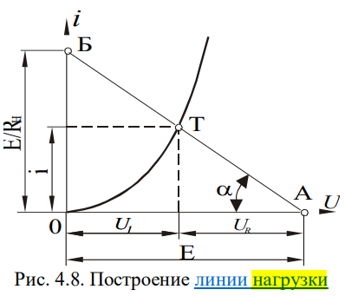. Получим: E – UD = 0 или UD = E, что соответствует точке А. Если U = 0, то i = E / Rн. Через точки А и Б проводим прямую, которая является линией нагрузки. Координаты точки Т дают решение поставленной задачи..

10. Опишите принцип работы однополупериодной схемы выпрямления переменного тока.

Выпрямление переменного тока – один из основных процессов в радиоэлектронике. В выпрямительном устройстве энергия переменного тока преобразуется в энергию постоянного тока. Полупроводниковые диоды находят здесь применение поскольку они хорошо проводят ток в прямом направлении и плохо в обратном.

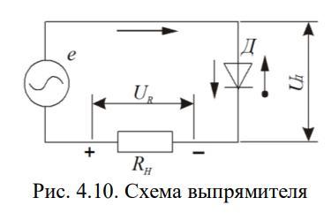

11. Приведите назначение и особенности последовательное соединение диодов.

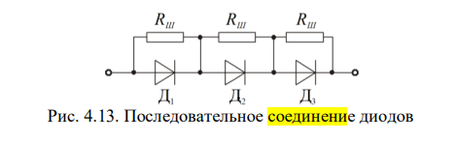

При выпрямлении более высоких напряжений приходится соединять диоды последовательно, с тем чтобы обратное напряжение на каждом диоде не превышало предельного.

12. Приведите назначение и особенности параллельного соединения диодов.

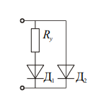

**Параллельное соединение диодов** применяют тогда, когда нужно получить прямой ток.

13. Опишите принцип устройства и изготовления точечного диода.

Основой точечных диодов являются пластинки полупроводника, вырезанные из монокристалла, имеющего во всем правильное кристаллическое строение.

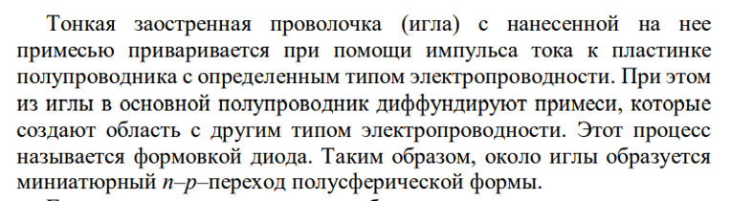14. Опишите принцип устройства и изготовления плоскостных диодов.

Плоскостные диоды изготовляются главным образом методами сплавления или диффузии

Диффузионный метод основан на том, что атомы примеси диффундируют в основной полупроводник. Примесное вещество находится в газообразном состоянии.